附件2
第六届“信盈达杯”物联网智能产品创新设计竞赛报名表

学 院
选择参赛题目
姓 名 | 学 号 | 专业班级 |  | 联系方式
校内指导老师 |  | 联系方式
校外指导老师 |  | 联系方式
备注：
1.参赛队伍最多由3-5名学生组成，可自由组队（可跨学院、跨年级），每队限报一个题目参赛。
2.指导老师由一名校内指导老师和一名校外指导老师组成。其中，校外指导老师可自选或由深圳市信盈达科技有限公司委派的工程师担任。
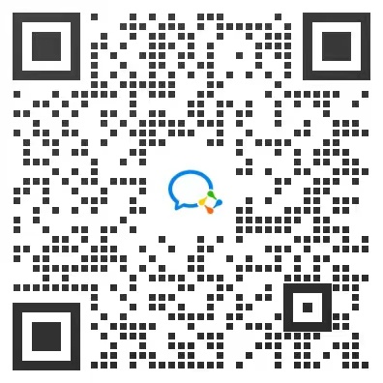
3.报名参赛的队伍和同学请于2023年4月15日前加入“信盈达杯”交流技术交流群 扫码加入 备注年级姓名。

